Expression corporelle !!

En ce début d’année, tous les mardis matins, nous allons au DOJO. Nous suivons un cycle d’expression corporelle. Nous apprenons à nous déplacer dans l’espace, les uns à côté des autres ; nous jouons avec nos émotions (la peur, la joie, la tristesse, la colère) ; nous apprenons à nous maîtriser (ne pas rire ou sourire) ; nous découvrons notre corps et ses mouvements.

Nous débutons chaque séance par des déplacements sur de la musique. Il s’agit d’utiliser tout l’espace, de voir les autres sans les regarder, de prendre en compte le spectateur … Quand la musique s’arrête, chacun se fige et doit garder son sérieux (« mettre un masque »).

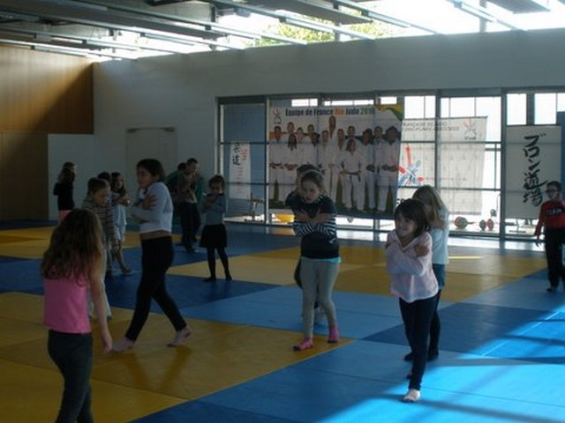  Se déplacer en exprimant une émotion, une sensation, un univers … Ici : le froid. | 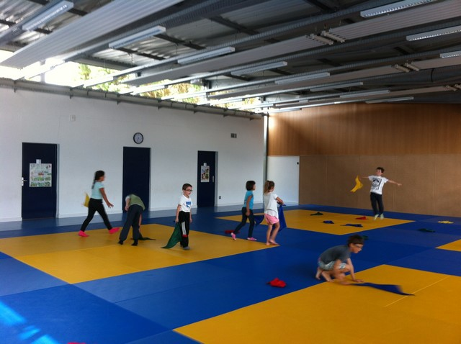  Quand la musique s’arrête : saisir un foulard, qui selon sa couleur, nous donne des ailes, des nageoires ...

Ensuite, à travers divers exercices, nous apprenons à maîtriser notre corps et notre esprit.

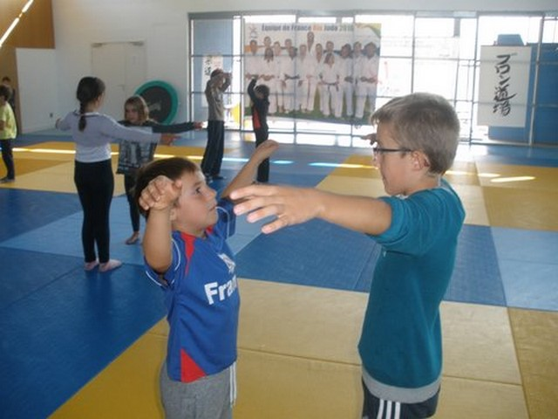 | 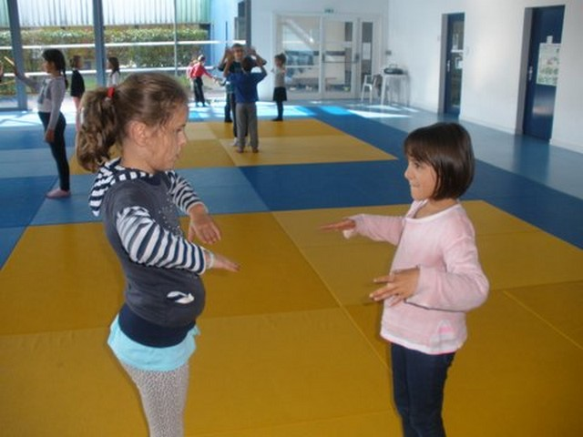
Jeu du miroir : l'un bouge doucement et l'autre reproduit ses mouvements à l'identique.

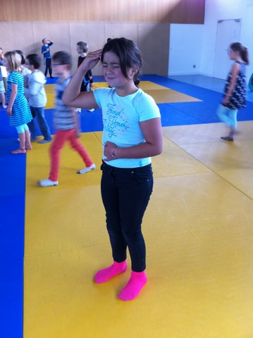 | 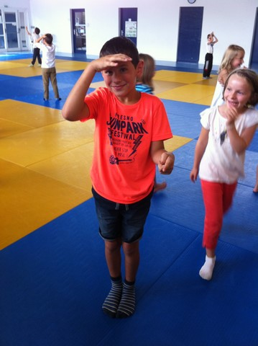
Jeu des statues : l'un sculpte l'autre, puis la statue se fige. Les sculpteurs se promènent ensuite dans notre « parc de statues ». Au bout d'un moment, les statues se mettent à fondre.

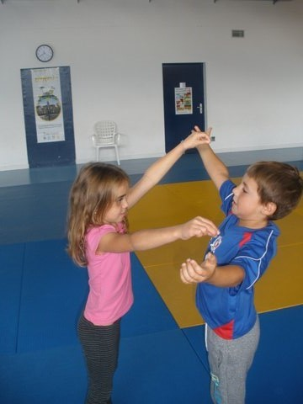 | 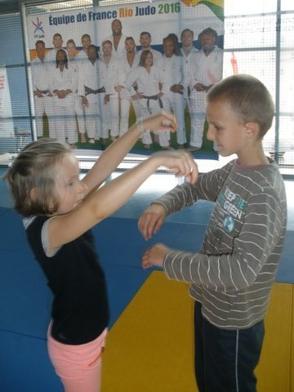
Jeu du marionnettiste : l'un dirige l'autre à l'aide de fils imaginaires.

Et pour finir chaque séance, nous terminons par un temps de relaxation.

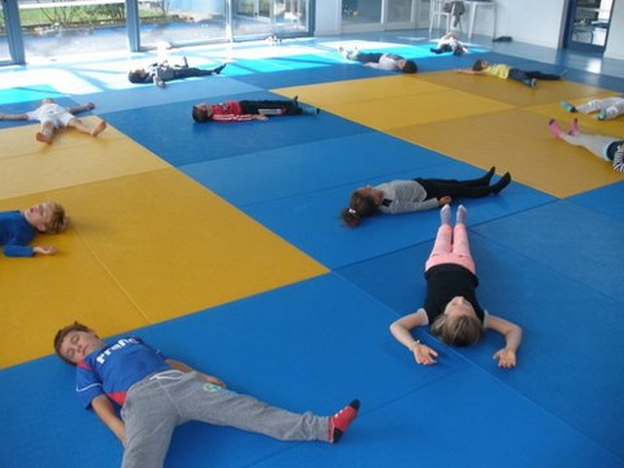 | 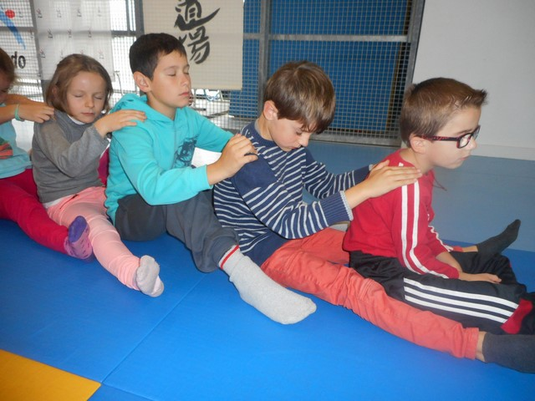
On s'allonge, on ferme les yeux, on respire. | Nous avons essayé le massage aussi.

